矩形（基础）
【学习目标】
1. 理解矩形的概念.
2. 掌握矩形的性质定理与判定定理.
【要点梳理】
要点一、矩形的定义
有一个角是直角的平行四边形叫做矩形.
要点诠释：矩形定义的两个要素：①是平行四边形；②有一个角是直角.即矩形首先是一个平行四边形，然后增加一个角是直角这个特殊条件.
要点二、矩形的性质
矩形的性质包括四个方面：
1.矩形具有平行四边形的所有性质；
2.矩形的对角线相等；
3.矩形的四个角都是直角；
4.矩形是轴对称图形，它有两条对称轴.
要点诠释：（1）矩形是特殊的平行四边形，因而也是中心对称图形.过中心的任意直线可将矩形分成完全全等的两部分.
（2）矩形也是轴对称图形，有两条对称轴（分别通过对边中点的直线）.对称轴的交点就是对角线的交点（即对称中心）.
（3）矩形是特殊的平行四边形，矩形具有平行四边形的所有性质，从而矩形的性质可以归结为从三个方面看：从边看，矩形对边平行且相等；从角看，矩形四个角都是直角；从对角线看，矩形的对角线互相平分且相等.
要点三、矩形的判定
矩形的判定有三种方法：
1.定义：有一个角是直角的平行四边形叫做矩形.
2.对角线相等的平行四边形是矩形.
3.有三个角是直角的四边形是矩形.
要点诠释：在平行四边形的前提下，加上“一个角是直角”或“对角线相等”都能判定平行四边形是矩形.
要点四、直角三角形斜边上的中线的性质
直角三角形斜边上的中线等于斜边的一半.
要点诠释：（1）直角三角形斜边上的中线的性质是矩形性质的推论.性质的前提是直角三角形，对一般三角形不可使用.
（2）学过的直角三角形主要性质有：①直角三角形两锐角互余；②直角三角形两直角边的平方和等于斜边的平方；③直角三角形中30°所对的直角边等于斜边的一半.
（3）性质可以用来解决有关线段倍分的问题.
【典型例题】

类型一、矩形的性质
1、如图，在矩形ABCD中，AB=4，AD=6，M，N分别是AB，CD的中点，P是AD上的点，且∠PNB=3∠CBN．
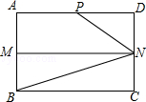
（1）求证：∠PNM=2∠CBN；（2）求线段AP的长．

【思路点拨】（1）由MN∥BC，易得∠CBN=∠MNB，由已知∠PNB=3∠CBN，根据角的和差不难得出结论；
（2）连接AN，根据矩形的轴对称性，可知∠PAN=∠CBN，由（1）知∠PNM=2∠CBN=2∠PAN，由AD∥MN，可知∠PAN=∠ANM，所以∠PAN=∠PNA，根据等角对等边得到AP=PN，再用勾股定理列方程求出AP．
【答案与解析】
解：（1）∵四边形ABCD是矩形，M，N分别是AB，CD的中点，
∴MN∥BC，∠CBN=∠MNB，
∵∠PNB=3∠CBN，
∴∠PNM=2∠CBN；
（2）连接AN，根据矩形的轴对称性，可知∠PAN=∠CBN，
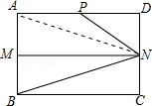
∵MN∥AD，
∴∠PAN=∠ANM，
由（1）知∠PNM=2∠CBN，
∴∠PAN=∠PNA，AP=PN，
∵AB=CD=4，M，N分别为AB，CD的中点，
∴DN=2，
设AP=x，则PD=6﹣x，在Rt△PDN中PD²+DN²=PN²，
∴（6﹣x）²+2²=x²，解得：x=故AP=．
【总结升华】本题主要考查了矩形的性质、勾股定理等知识的综合运用，难度不大，根据角的倍差关系得到∠PAN=∠PNA，发现AP=PN是解决问题的关键．
举一反三：
【变式】如图，Rt△ABC中，∠C＝90°，AC＝3，BC＝4，点P为AB边上任一点，过P分别作PE⊥AC于E，PF⊥BC于F，则线段EF的最小值是 _________ ．
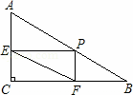
【答案】；因为ECFP为矩形，所以有EF＝PC.PC最小时是直角三角形斜边上的高.

类型二、矩形的判定
2、已知：平行四边形ABCD中，E、F分别是AB、CD的中点，连接AF、CE.
（1）求证：△BEC≌△DFA；
（2）连接AC，若CA＝CB，判断四边形AECF是什么特殊四边形？并证明你的结论.
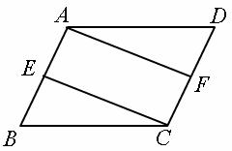
【答案与解析】
证明：（1）∵四边形ABCD是平行四边形，
∴AB＝CD,∠B＝∠D，BC＝AD.
∵E、F分别是AB、CD的中点，
∴BE＝AB，DF＝CD，BE＝DF.
∴△BEC≌△DFA.
（2）四边形AECF是矩形.
∵四边形ABCD是平行四边形，
∴AB∥CD，且AB＝CD.
∵E、F分别是AB、CD的中点，
∴BE＝AB，DF＝CD.
∴AE∥CF且AE＝CF，四边形AECF是平行四边形.
∵CA＝CB，E是AB的中点，
∴CE⊥AB，即∠AEC＝90°，四边形AECF是矩形.
【总结升华】要证△BEC和△DFA全等，主要运用判定定理（边角边）；四边形AECF是矩形，先证明四边形AECF是平行四边形，再证这个平行四边形对角线相等或者有一个角是直角.
举一反三：
【变式】如图，将□ABCD的边AB延长至点E，使AB=BE，连接DE，EC，DE交BC于点O．
（1）求证：△ABD≌△BEC； （2）连接BD，若∠BOD=2∠A，求证：四边形BECD是矩形．
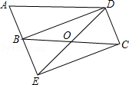
【答案】证明：（1）在平行四边形ABCD中，AD=BC，AB=CD，AB∥CD，则BE∥CD．
又∵AB=BE，
∴BE=DC，
∴四边形BECD为平行四边形，
∴BD=EC．
∴在△ABD与△BEC中，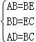，
∴△ABD≌△BEC（SSS）；
（2）由（1）知，四边形BECD为平行四边形，则OD=OE，OC=OB．
∵四边形ABCD为平行四边形，
∴∠A=∠BCD，即∠A=∠OCD．
又∵∠BOD=2∠A，∠BOD=∠OCD+∠ODC，
∴∠OCD=∠ODC，OC=OD，
∴OC+OB=OD+OE，即BC=ED，
∴平行四边形BECD为矩形．
3、如图所示，ABCD四个内角的角平分线分别交于点E、F、G、H．
求证：四边形EFGH是矩形．
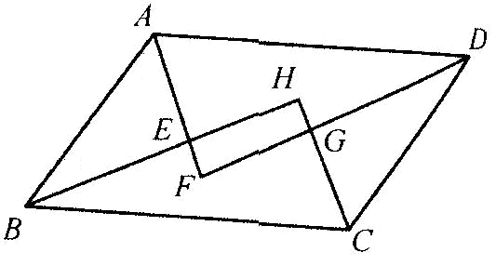
【思路点拨】AE、BE分别为∠BAD、∠ABC的角平分线，由于在ABCD中，∠BAD+∠ABC＝180°，易得∠BAE+∠ABE＝90°，不难得到∠HEF＝90°，同理可得∠H＝∠F＝90°．
【答案与解析】
证明：在ABCD中，AD∥BC，
∴ ∠BAD＋∠ABC＝180°，
∵ AE、BE分别平分∠BAD、∠ABC，
∴ ∠BAE＋∠ABE＝∠BAD＋∠ABC＝90°，∠HEF＝∠AEB＝90°．
同理：∠H＝∠F＝90°． ∴ 四边形EFGH是矩形．
【总结升华】 (1)利用角平分线、垂线得到90°的角，选择“有三个直角的四边形是矩形”来判定．(2)本题没有涉及对角线，所以不会选择利用对角线来判定矩形．
类型三、直角三角形斜边上的中线的性质
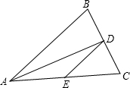
4、如图，△ABC中，AB＝AC＝10，BC＝8，AD平分∠BAC交BC于点D，点E为AC的中点，连接DE，则△CDE的周长为（ ）
A．20 B．12 C．14 D．13
【答案】C；
【解析】∵AB＝AC，AD平分∠BAC，BC＝8，
∴AD⊥BC，CD＝BD＝BC＝4，
∵点E为AC的中点，∴DE＝CE＝AC＝5，△CDE的周长＝CD＋DE＋CE＝4＋5＋5＝14．
【总结升华】本题考查了直角三角形斜边上的中线等于斜边的一半的性质，等腰三角形三线合一的性质，熟记性质并准确识图是解题的关键．
举一反三：
【变式】如图所示，已知平行四边形ABCD，AC、BD相交于点O，P是平行四边形ABCD外一点，且∠APC＝∠BPD＝90°．求证：平行四边形ABCD是矩形．
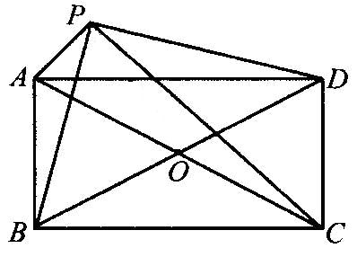
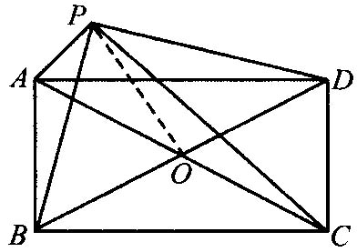
【答案】连接OP．
∵ 四边形ABCD是平行四边形．
∴ AO＝CO，BO＝DO，
∵ ∠APC＝∠BPD＝90°，
∴ OP＝AC，OP＝BD，
∴ AC＝BD，四边形ABCD是矩形．

